**Ε Λ Λ Η Ν Ι Κ Η Δ Η Μ Ο Κ Ρ Α Τ Ι Α**

**ΥΠΟΥΡΓΕΙΟ ΠΑΙΔΕΙΑΣ, ΕΡΕΥΝΑΣ**

**ΚΑΙ ΘΡΗΣΚΕΥΜΑΤΩΝ**

**ΠΕΡΙΦΕΡΕΙΑΚΗ Δ/ΝΣΗ Π.& Δ. ΕΚΠ/ΣΗΣ ΚΕΝΤΡ. ΜΑΚΕΔΟΝΙΑΣ**

**Δ/ΝΣΗ Δ/ΘΜΙΑΣ ΕΚΠΑΙΔΕΥΣΗΣ ΣΕΡΡΩΝ**

**ΠΑΛΛΑΤΙΔΕΙΟ ΓΕΝΙΚΟ ΛΥΚΕΙΟ ΣΙΔΗΡΟΚΑΣΤΡΟΥ**

**Ταχ. Δ/νση**: Παλλατίδη 4-6, 62300 Σιδηρόκαστρο Σερρών

**ΠΛΗΡ**. Δημ. Κ .Χατζηπαναγιώτου

**ΤΗΛ** 2323025252(22581),

**Τηλεομοιοτυπία**: 2323028150

**Ηλεκτρονικό Ταχυδρομείο**: [mail@lyk-sidir.ser.sch.gr](mailto:mail@lyk-sidir.ser.sch.gr)

**Ηλεκτρονική Δ/νση**: htpp://lyk-sidir.ser.sch.gr

ΦΑΞ: 2323028150



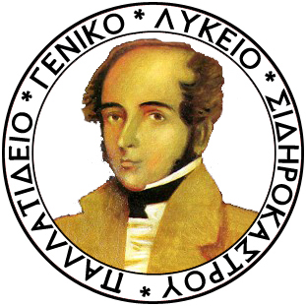

ΕΝΗΜΕΡΩΣΗ ΤΕΛΕΙΟΦΟΙΤΩΝ ΚΑΙ ΑΠΟΦΟΙΤΩΝ ΓΙΑ ΤΙΣ ΠΑΝΕΛΛΗΝΙΕΣ ΕΞΕΤΑΣΕΙΣ

Η Διεύθυνση και ο Σύλλογος Διδασκόντων του Παλλατιδείου Γενικού Λυκείου Σιδηροκάστρου εφαρμόζοντας στην πράξη το «ανοιχτό Σχολείο», αφουγκραζόμενοι τις ανησυχίες των μαθητών και αναζητώντας την υπεύθυνη ενημέρωση, εγκαινίασε ένα πλαίσιο συνεργασίας με υποστηρικτική Δομή της Διεύθυνσης Δευτεροβάθμιας Εκπαίδευσης ν. Σερρών, το ΚΕΣΥΠ ( Κέντρο Συμβουλευτικής Προσανατολισμού). Ο Υπεύθυνος του Φορέα, κ. Δημήτριος Αναγνωστίδης, θα πραγματοποιήσει ενημέρωση στους μαθητές της Γ’ Λυκείου- και σε αποφοίτους που θα δηλώσουν συμμετοχή στις επικείμενες Πανελλήνιες Εξετάσεις , την Παρασκευή ,16-02- 2018, στο χώρο της Βιβλιοθήκης του Σχολείου.

-Ο-

Δ/ντής

Δημήτριος Κ. Χατζηπαναγιώτου, ΠΕ02, Μ.Α , Μ.Sc.